核准日期：
修订日期：
肌苷注射液说明书
请仔细阅读说明书并在医师指导下使用
【药品名称】
通用名称：肌苷注射液
英文名称：Inosine Injection
汉语拼音：Jigan Zhusheye
【成份】本品主要成份为：肌苷
化学名称：9β-D-核糖次黄嘌呤
化学结构式：
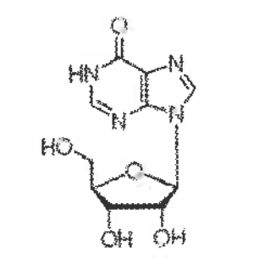
分子式：C10H12N4O5
分子量：268.23
注射剂辅料：氢氧化钠、稀盐酸、氯化钠、注射用水
【性状】本品为无色或几乎无色的澄明液体。
【适应症】临床用于白细胞或血小板减少症，各种急慢性肝脏疾患、肺原性心脏病等心脏疾患：中心性视网膜炎、视神经萎缩等疾患。
【规格】5ml:0.2g
【用法用量】肌内注射：每次100~200mg，每日1~2次；静脉注射或滴注每次200mg~600mg，每日1~2次。
【不良反应】静脉注射偶有恶心，颜面潮红。
【禁忌】对本品过敏者禁用。
【注意事项】不能与氯霉素、双嘧达莫、硫喷妥钠等注射液配伍。
【孕妇及哺乳期妇女用药】未进行该项试验且无可靠参考文献。
【儿童用药】未进行该项试验且无可靠参考文献。
【老年用量】未进行该项试验且无可靠参考文献。
【药物相互作用】未进行该项试验且无可靠参考文献。
【药物过量】未进行该项试验且无可靠参考文献。
【药物毒理】本品能直接透过细胞膜进入体细胞，活化丙酮酸氧化酶类，从而使处于低能缺氧状态下的细胞能继续顺利进行代谢，并参与人体能量代谢与蛋白质的合成。
【药代动力学】未进行该项试验且无可靠参考文献。
【贮藏】遮光，密闭保存。
【包装】安瓿，5支/盒；
【有效期】24个月
【执行标准】《中国药典》2020年版二部
【批准文号】 国药准字H22023369
【药品上市许可持有人】
企业名称：广东鼎信医药科技有限公司
注册地址：中山市火炬开发区健康路17号A栋二层
邮政编码：528437
电话号码：0760-28136006
传真号码：0760-28136000
网址：www.sunho.com.cn
【受托生产企业】
企业名称：广东星昊药业有限公司
生产地址：中山火炬开发区国家健康集体内健康路17号

